- Broken Symphony
- Melodic Echo

THE WICKED SAGA (ADAPTATION)

AVENTURA/PUZZLE?

PERSONAJE PRINCIPAL
SCARECROW / VICEMIS

PERSONAJES DE LA HISTORIA
- MEFISTÓTELES (VOZ INTERIOR)
- AMANTE
- SCARECROW “FUTURO”
- DOCTOR
- TOY MASTER
- MENTOR
- INSPIRACIÓN
- IRA
- IRRESPONSABLE
- BONDAD
- FANTASMA LOCO
- SCARECROW “ALTERNATIVO”

PERSONAJES DE LA HISTORIA
- MEFISTOTELES (VOZ INTERIOR)
- LYTTA
- VICEMIS “FUTURO”
- DIPLOMATIC
- WATCHMAKER
- WISEMAN

- MUSE
- DISPAIR
- REMORSE
- BENNE
- MADMAN
- VICEMIS “ALTERNATIVO”

SECUNDARIOS O ENEMIGO
- AMANTE (SCARECROW)
- SCARECROW “FUTURO” (THE WICKED SYMPHONY)
- MEFISTÓTELES (ANGEL OF BABYLON)

PICK-UP ITEMS (LORE/ MECÁNICA INVENTARIO/ENTORNO?)
- MEFISTÓTELES (VOZ INTERIOR)
- DOCTOR
- TOY MASTER** (SCARECROW)
- MENTOR
- INSPIRACIÓN
- IRA
- IRRESPONSABLE
- BONDAD SCARECROW “FUTURO” (THE WICKED SYMPHONY)
- FANTASMA LOCO
- LUJURIA
- SCARECROW “ALTERNATIVO”(ANGEL OF BABYLON)

MECÁNICA ENTORNO?
DEJAR LOS OBJETOS EN LA PUERTA

MECÁNICA DESPLAZAMIENTO
TELEPORT LANZANDO O PROYECTANDO Y HACES PUFF CON PARTÍCULA DE HUMO Y SALEN PLUMAS DE CUERVO O CON NOTAS MUSICALES.

MECÁNICA INTERRACIÓN CON PERSONAJES
DIÁLOGOS AL CURARLOS/ CUANDO TE DAÑAN

UI
- VIDA
QUE EL POST-PROCESSING CAMBIE DE COLOR POR “X” CANTIDAD DE DAÑO

- TELEPORT
- PLUMAS 2D SOBRE UNA ESQUINA
- QUE SOLO HAYA PAUSAS NADA DE UI
- TAMBIÉN POST PROCESSING PERO ALGO DISTINTO (SE TENDRÍA QUE VER UNA BUENA COMBINACIÓN ENTRE ESTE Y PERDER “VIDAS”)

SONIDOS
SONIDOS, DE NADA

EXTRAS
- CADA ÁLBUM SERÍA UN CUARTO, NO COSAS COMPLICADAS
- CINEMÁTICAS EN CÓMIC PARA EXPLICAR QUE PEDO Y LAS TRANSICIONES POR CUARTO
- VOCES DE XP
- NOSOTROS SEAMOS LOS BULLIES DEL SCARECROW JAJAJAJ

ALBUMS PREVISTOS

“THE WICKED SAGA”
THE SCARECROW | 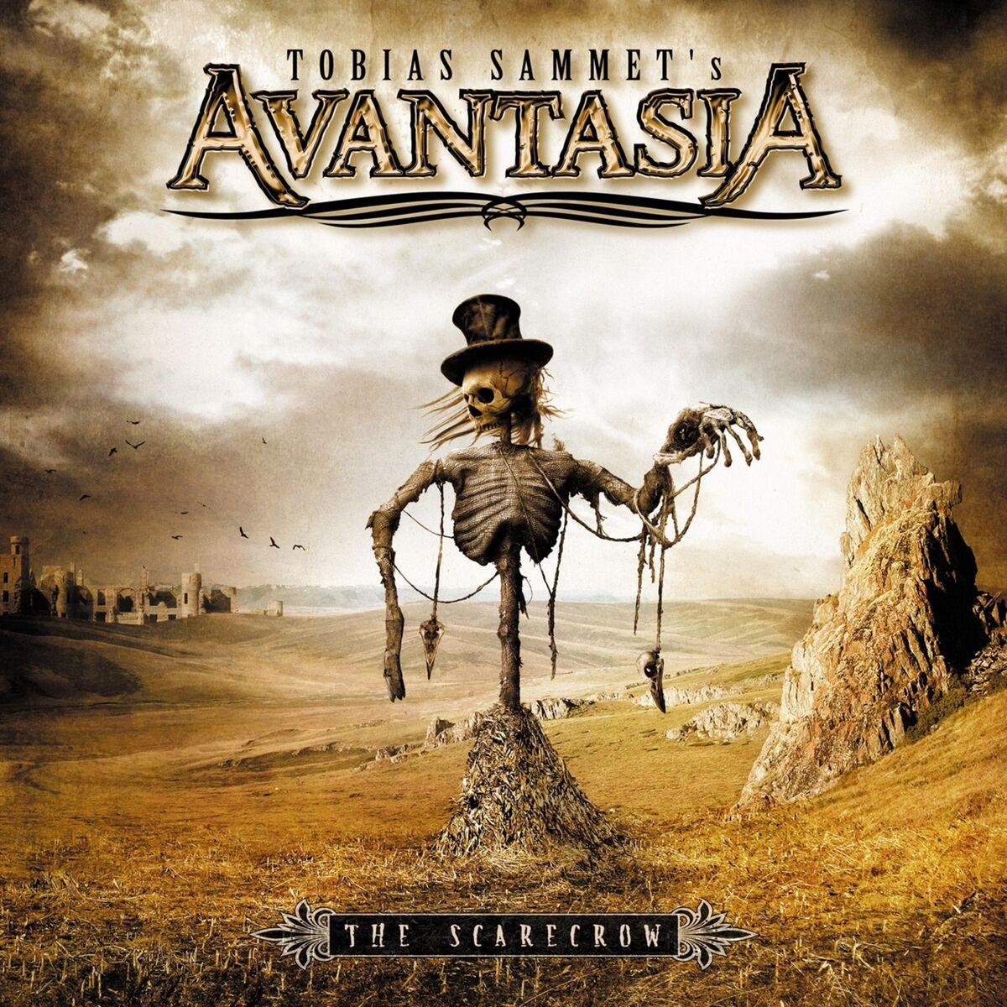
THE WICKED SYMPHONY | 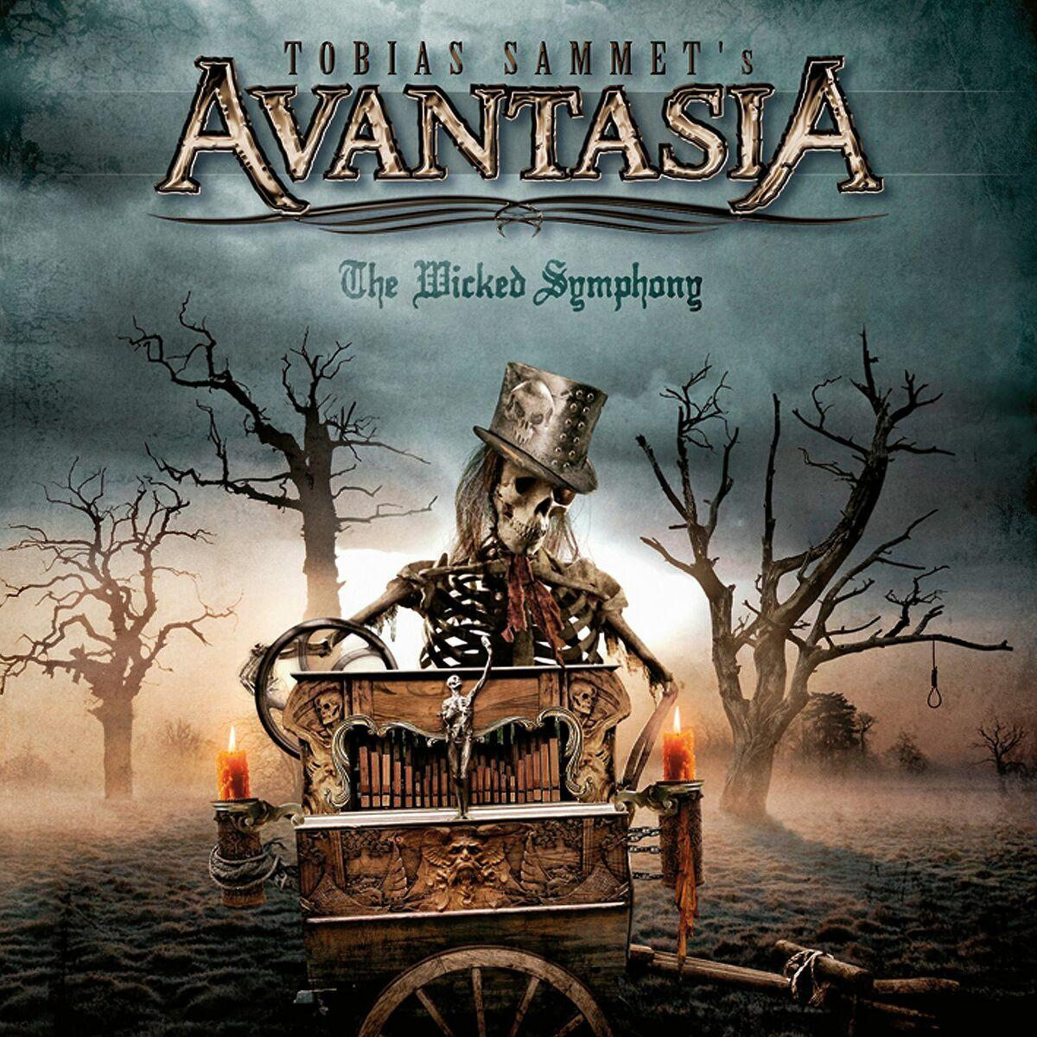
ANGEL OF BABYLON | 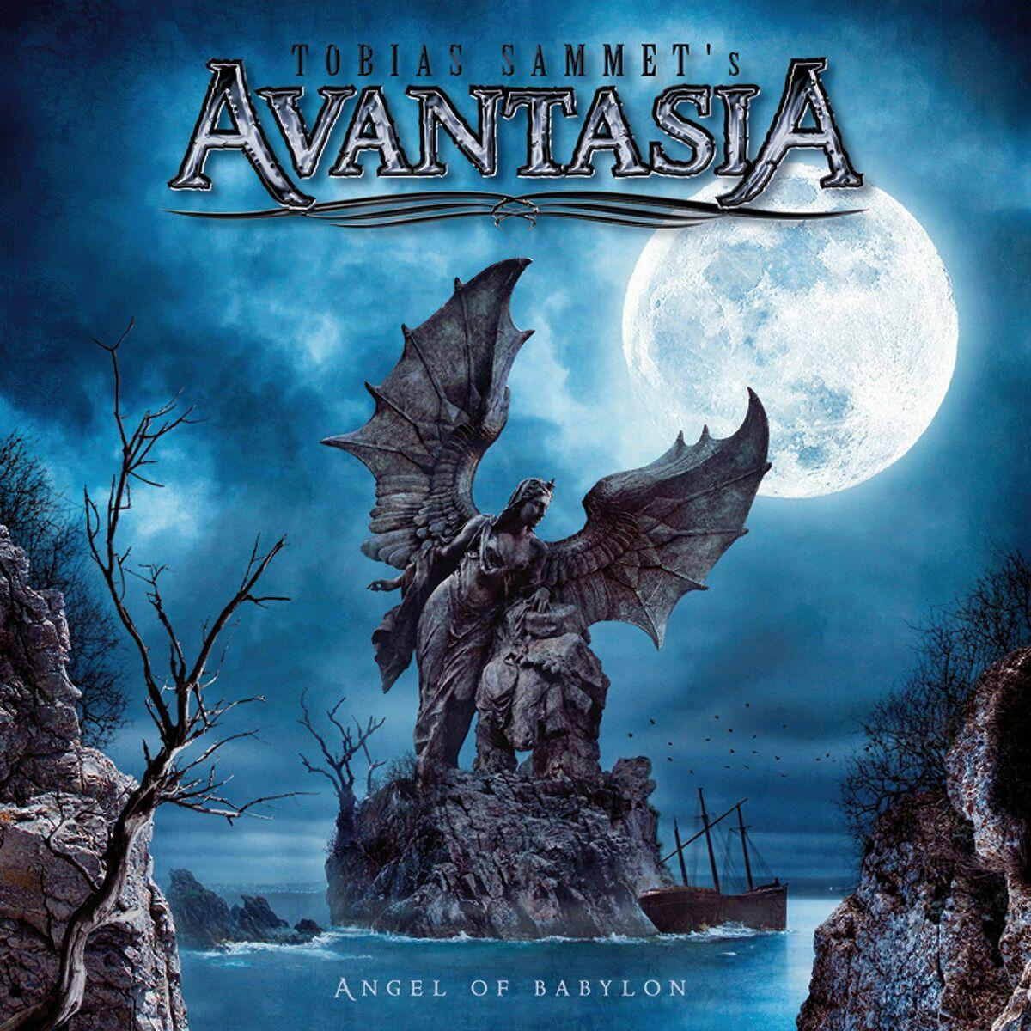
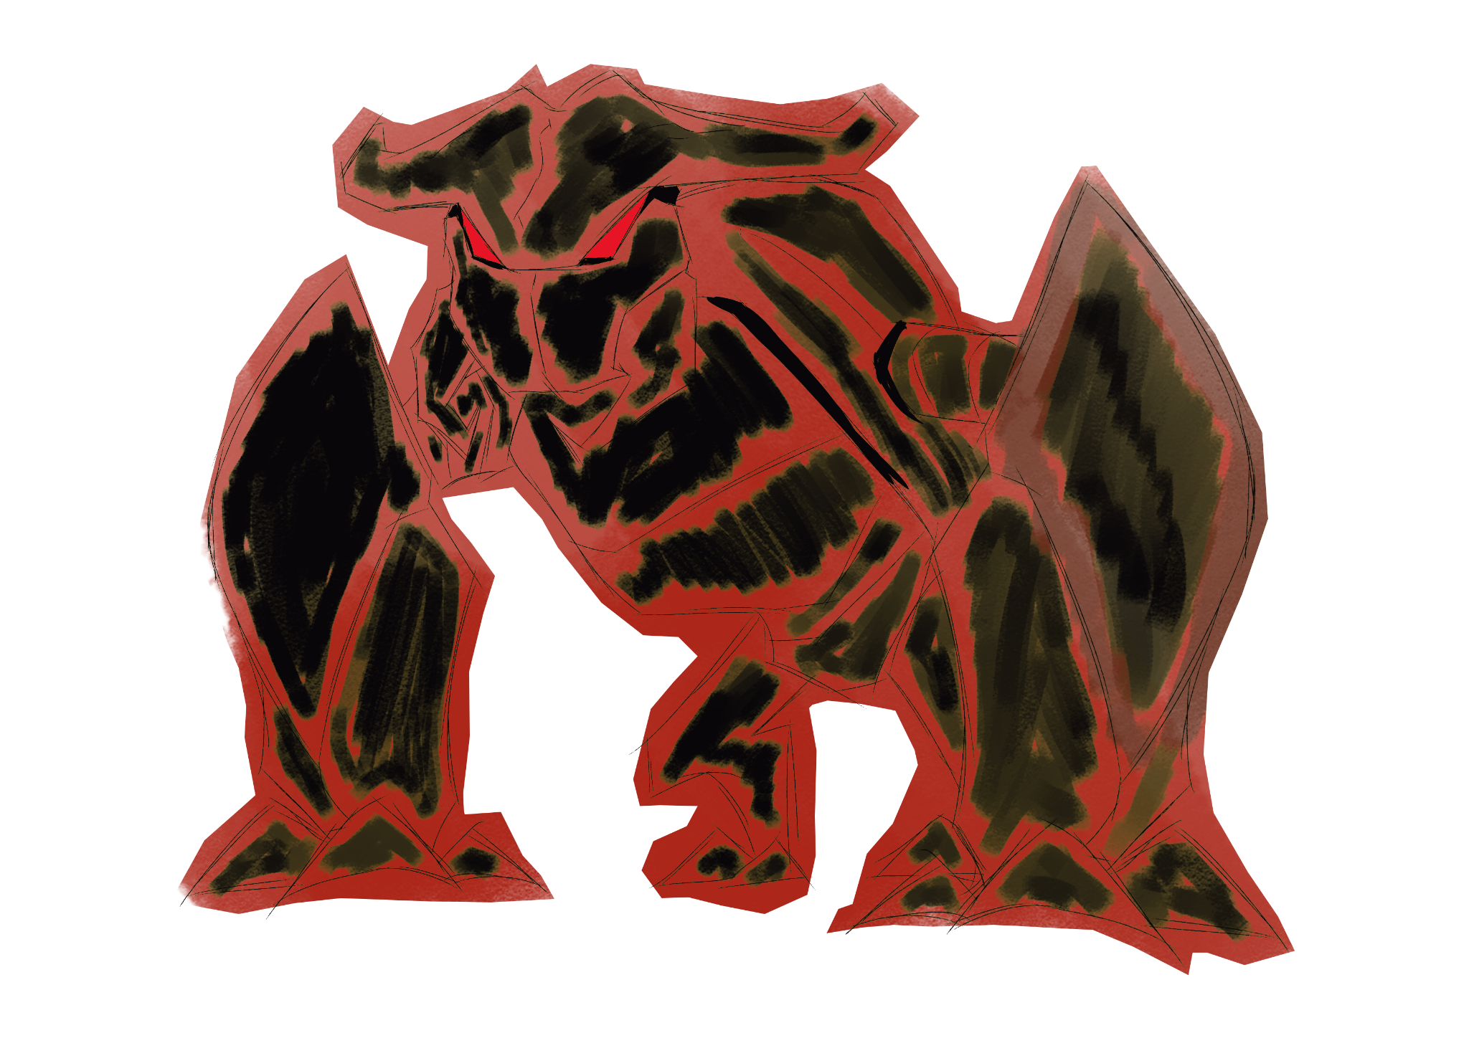
ADAPTACIÓN PREVIA
ADAPTACIÓN ARTÍSTICAS DE MOONGLOW
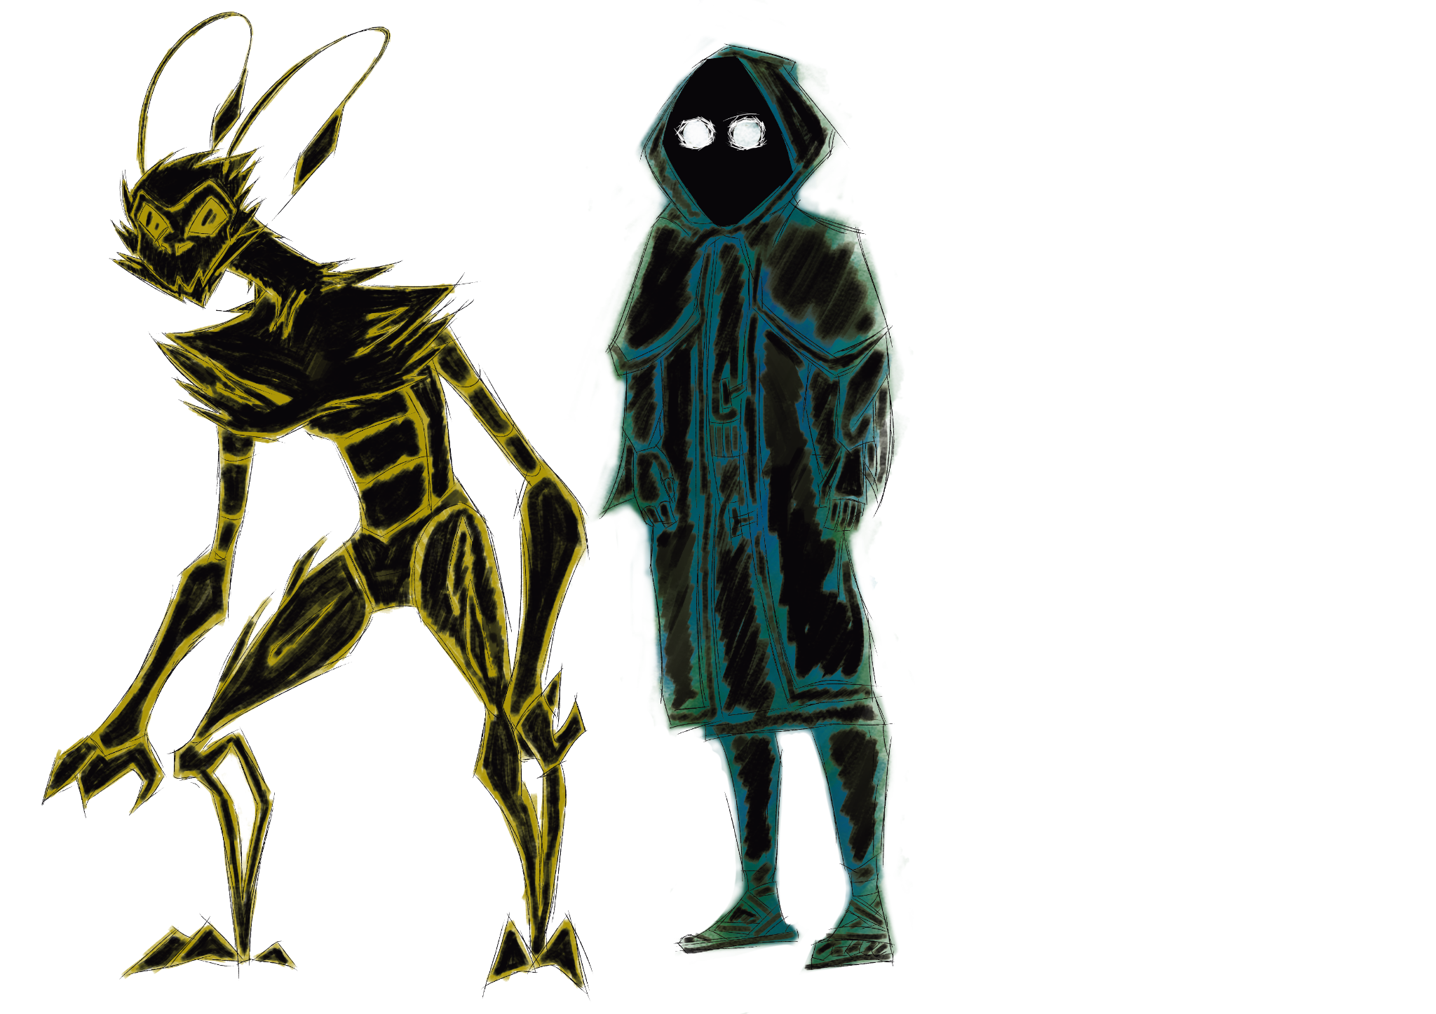
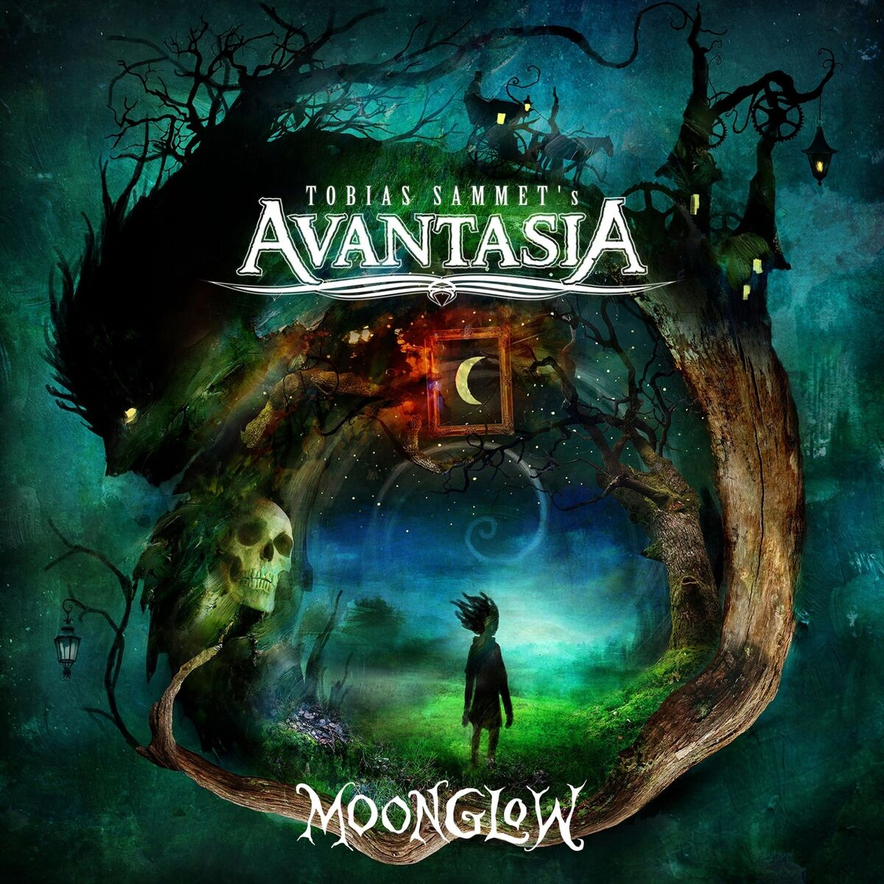

“NARRATIVA” DE “THE WICKED SAGA”
- THE SCARECROW
La historia comienza con el Espantapájaros viviendo en una sociedad que lo rechaza. Desde joven ha sido marginado, no por sus acciones, sino por ser diferente: más emocional, más profundo, más soñador. En su corazón vive un amor imposible: está enamorado de una mujer, pero ella elige a alguien más, alguien más "normal", más aceptado por la sociedad.

Herido por el rechazo y por el dolor de no ser comprendido, el Espantapájaros se aleja del mundo. Se embarca en un viaje de soledad, cruzando tierras extrañas, buscando respuestas. ¿Por qué no puede ser amado? ¿Por qué el mundo lo ve como un monstruo?

Este álbum refleja esa búsqueda de identidad, amor y sentido, en un mundo frío y cruel.

- THE WICKED SYMPHONY
En esta parte de la historia, el Espantapájaros se ha transformado. Ya no es el joven herido que huía, ahora es un hombre que quiere entender el mundo y enfrentarlo. Pero su alma sigue rota.

En su camino, se encuentra con varias figuras simbólicas (no se nombran directamente, pero representan ideas como la justicia, la venganza, la fe, el ego, y la redención). Estas figuras lo desafían, lo tientan, le muestran distintos caminos: uno de rabia, otro de poder, otro de perdón. El Espantapájaros se da cuenta de que dentro de sí no solo hay dolor, también hay oscuridad.

Aquí es donde él escucha ”The Wicked Symphony” una mezcla de voces, pensamientos y emociones que lo empujan en distintas direcciones. Este álbum representa su conflicto interno más profundo.

- ANGEL OF BABYLON
Finalmente, el Espantapájaros llega a la mítica ciudad de Babilonia, que simboliza el lujo, la tentación y el olvido. Allí se le ofrece poder, placer, reconocimiento. Todo lo que siempre quiso: ser aceptado, amado y admirado. Pero también entiende que todo eso puede ser una ilusión, una trampa.

El personaje se enfrenta a su última decisión: seguir su camino espiritual, buscando su verdad interior, o rendirse a un mundo superficial que le da lo que desea, pero no lo que necesita. Aparece entonces la figura del Ángel de Babilonia, que representa la tentación disfrazada de salvación.

Este capítulo final trata sobre elecciones, valores y redención. El Espantapájaros entiende que la aceptación real no viene de los demás, sino de uno mismo.

REINTERPRETACIÓN DE “THE WICKED SAGA”
- THE SCARECROW
Scarecrow sería alguien que se dedica a hacer música con su propio estilo tratando de hablar de sus sentimientos sobre cómo se siente aislado y solo en este mundo; por ello mismo su mismo pueblo lo margina ya que a ellos les gusta hacer su trabajo y cumplir con sus deberes, no ser libres.

Un día navegando con su música conoce a “la amada” con quien inician un amor a las escondidas ya que su amor no se veria bien y ella quiere verse bien para la sociedad, pero un día el Scarecrow la confronta pidiéndole que se haga a la luz porque quiere cantar las baladas que le ha escrito iniciando una discusión que conforme se va incrementando el tono la voz pues en la cabeza de scarecrow (MEFISTÓTELES), empieza a jugar con su cabeza haciendo ver a la amada como un monstruo el cual tendrá que vencer.

- THE WICKED SYMPHONY
Al haber vencido al mal que poseyó a su amada y con el corazón roto por este suceso, nuestro protagonista es recogido por el Toymaster el cual le dice que la vida sigue y vienen nuevas cosas y le ofrece una alternativa, un té que le revelara información necesaria para el, dando así pie al segundo nivel, donde sería un viaje astral donde vería una versión de el de un futuro posible donde es popular y su música triunfa, pero con el plot twist de que este llego a donde está siendo una mala persona, siendo consumido por sus sentimientos negativos y consumo de cosas dañinas para el, negado ante tal información se tendrá que enfrentar ahora a estar retorcida presentación de su propio ser y una vez vencido este enemigo despierta en babilonia lugar donde puede haber grandeza para cualquiera que se lo proponga pero por un precio.

- ANGEL OF BABYLON
Tras tanta información detonada simultáneamente Scarecrow está siendo abrumado por tratar de encontrar quien es y la voz en su cabeza no está ayudando tratando de dictar un destino que este no quiere y viendo este que Scarecrow esté teniendo un colapso y fiel a us creencias, MEFISTÓTELES sale a enfrentarse con scarecrow por el dominio de su mente en donde se encuentran que sería babilonia.

Al ganar scarecrow su mente se aclara y ya sabe lo que quiere buscando su camino a Arcadia un lugar donde podrá ser quien es y esparcir su música a aquellos que están ahí.

